Insérer du texte
Jean-Marc Uvina
Open Sankoré

Nous allons voir ici comment insérer du texte à partir de l’outil « Ecrire un texte » , d’un site internet ou un fichier.

L’outil « Ecrire un texte »

En cliquant sur cet outil vous ferez apparaitre le cadre suivant :

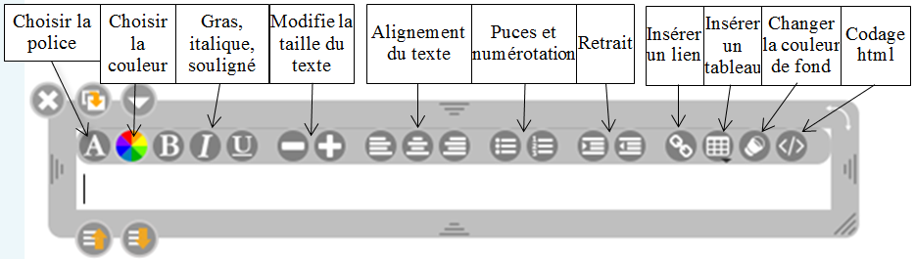
Placez-vous à l’intérieur du cadre et tapez votre texte. Vous pouvez le mettre en forme à l’aide des options proposées.

Copier/coller

Sélectionnez le texte puis copier le à l'aide du clic-droit puis «copier» (ou raccourci clavier : ctrl +C) puis coller le sur la page par le menu Open Sankoré puis «coller» (ou raccourci clavier : ctrl +V).

Glisser/déposer

Vous pouvez également diminuer la taille de la fenêtre source pour afficher les 2 pages. Vous sélectionnez votre texte et vous le glissez sur votre page Open Sankoré.

